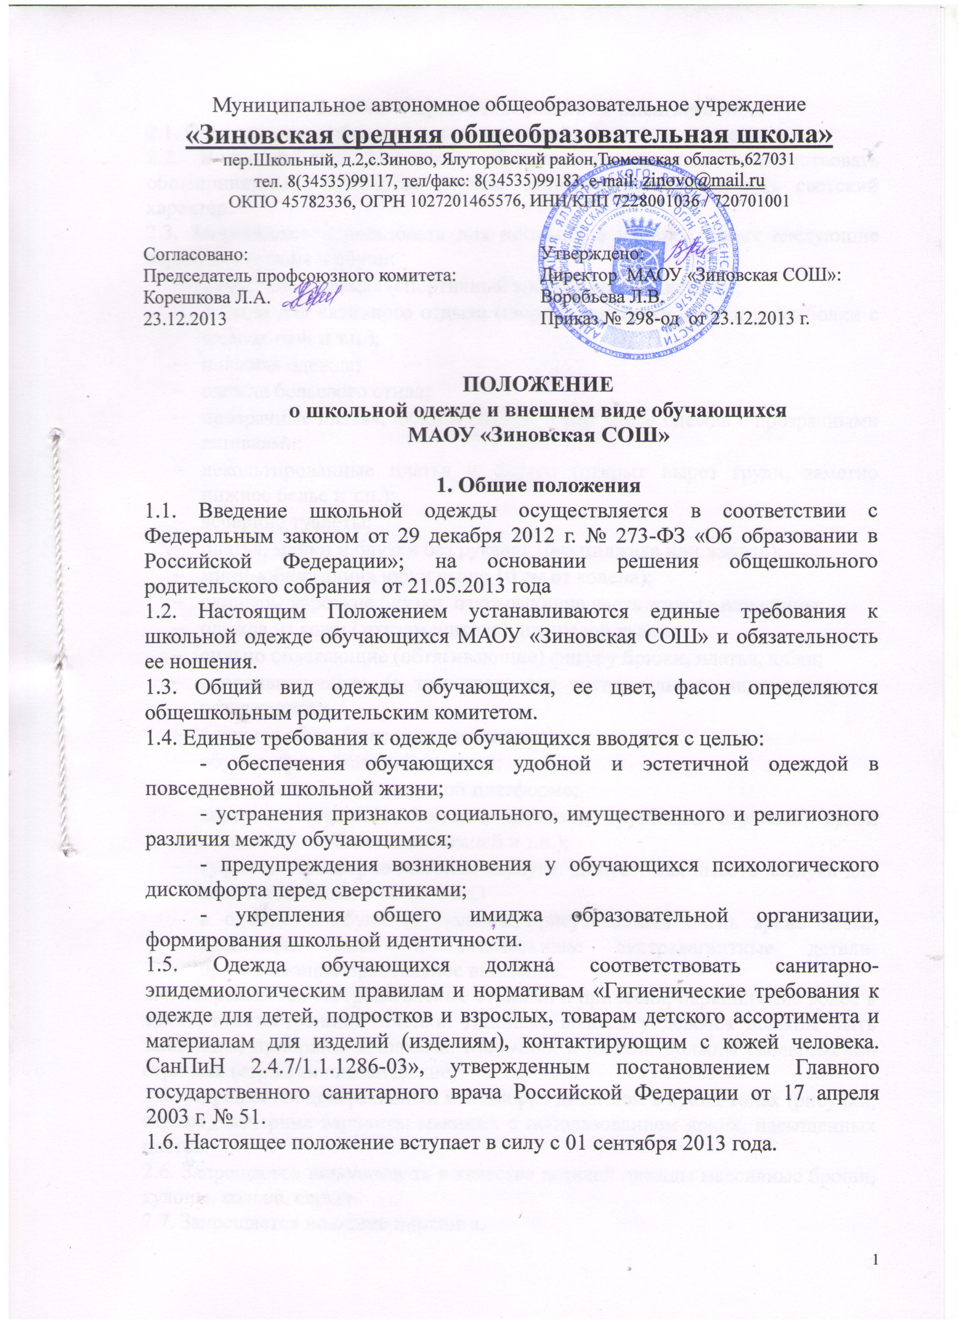
Муниципальное автономное общеобразовательное учреждение
«Зиновская средняя общеобразовательная школа»
пер.Школьный, д.2,с.Зиново, Ялуторовский район,Тюменская область,627031
тел. 8(34535)99117, тел/факс: 8(34535)99183, e-mail: zinovo@mail.ru
ОКПО 45782336, ОГРН 1027201465576, ИНН/КПП 7228001036 / 720701001

Согласовано:  Председатель профсоюзного комитета: Корешкова Л.А.  23.12.2013 | Утверждено:  Директор МАОУ «Зиновская СОШ»:  Воробьева Л.В.  Приказ № 298-од от 23.12.2013 г.

ПОЛОЖЕНИЕ
о школьной одежде и внешнем виде обучающихся
МАОУ «Зиновская СОШ»

1. Общие положения
1.1. Введение школьной одежды осуществляется в соответствии с Федеральным законом от 29 декабря 2012 г. № 273-ФЗ «Об образовании в Российской Федерации»; на основании решения общешкольного родительского собрания от 21.05.2013 года
1.2. Настоящим Положением устанавливаются единые требования к школьной одежде обучающихся МАОУ «Зиновская СОШ» и обязательность ее ношения.
1.3. Общий вид одежды обучающихся, ее цвет, фасон определяются общешкольным родительским комитетом.
1.4. Единые требования к одежде обучающихся вводятся с целью:
- обеспечения обучающихся удобной и эстетичной одеждой в повседневной школьной жизни;
- устранения признаков социального, имущественного и религиозного различия между обучающимися;
- предупреждения возникновения у обучающихся психологического дискомфорта перед сверстниками;
- укрепления общего имиджа образовательной организации, формирования школьной идентичности.
1.5. Одежда обучающихся должна соответствовать санитарно-эпидемиологическим правилам и нормативам «Гигиенические требования к одежде для детей, подростков и взрослых, товарам детского ассортимента и материалам для изделий (изделиям), контактирующим с кожей человека. СанПиН 2.4.7/1.1.1286-03», утвержденным постановлением Главного государственного санитарного врача Российской Федерации от 17 апреля 2003 г. № 51.
1.6. Настоящее положение вступает в силу с 01 сентября 2013 года.

2. Общие принципы создания внешнего вида
2.1. Одежда должна быть обязательно чистой, свежей, выглаженной.
2.2. Внешний вид и одежда обучающихся должны соответствовать общепринятым в обществе нормам делового стиля и носить светский характер.
2.3. Запрещается использовать для ношения в учебное время следующие варианты одежды и обуви:
- спортивная одежда (спортивный костюм или его детали);
- одежда для активного отдыха (шорты, толстовки, майки и футболки с символикой и т.п.);
- пляжная одежда;
- одежда бельевого стиля;
- прозрачные платья, юбки и блузки, в том числе одежда с прозрачными вставками;
- декольтированные платья и блузки (открыт вырез груди, заметно нижнее белье и т.п.);
- вечерние туалеты;
- платья, майки и блузки без рукавов (без пиджака или жакета);
- мини-юбки (длина юбки выше 10 см от колена);
- слишком короткие блузки, открывающие часть живота или спины;
- одежда из кожи (кожзаменителя), плащевой ткани;
- сильно облегающие (обтягивающие) фигуру брюки, платья, юбки;
- спортивная обувь (в том числе для экстремальных видов спорта и развлечений);
- пляжная обувь (шлепанцы и тапочки);
- обувь в стиле "кантри” (казаки);
- массивная обувь на высокой платформе;
- вечерние туфли (с бантами, перьями, крупными стразами, яркой вышивкой, из блестящих тканей и т.п.);
- туфли на чрезмерно высоком каблуке. Допустимая высота каблука для девочек не более 5 см (5-9 кл.)
- в одежде и обуви не должны присутствовать очень яркие цвета, блестящие нити и вызывающие экстравагантные детали, привлекающие пристальное внимание.
2.4. Запрещаются экстравагантные стрижки и прически, окрашивание волос в яркие, неестественные оттенки. Длинные волосы у девочек должны быть заплетены, прибраны заколками. Мальчики и юноши должны своевременно стричься (стрижки классические).
2.5. Запрещается декоративный маникюр, с дизайном в ярких тонах (рисунки, стразы); вечерние варианты макияжа с использованием ярких, насыщенных цветов.
2.6. Запрещается использовать в качестве деталей одежды массивные броши, кулоны, кольца, серьги.
2.7. Запрещается ношение пирсинга.
2.8. Запрещаются аксессуары с символикой асоциальных неформальных молодежных объединений, а также пропагандирующие психоактивные вещества и противоправное поведение.

3. Единые требования к школьной одежде
3.1. Школьная одежда подразделяется на парадную, повседневную и спортивную.
3.2. Парадная одежда:
Девочки – школьная форма, белый фартук, колготки белого или телесного цвета, туфли.
Мальчики - белая мужская (мальчиковая) сорочка, жилет, классические брюки черного или темно-синего цвета, туфли, галстук.
3.3. Повседневная одежда:
Девочки - школьная форма, черный фартук, колготки белого или телесного цвета, туфли.
Мальчики —однотонная сорочка оттенков синего цвета (короткий или длинный рукав), жилет, классические брюки черного или темно-синего цвета, туфли, галстук.
3.4. Спортивная одежда:
Футболка, спортивный костюм, кроссовки, кеды (обязательно белая подошва).
3.5. Все обучающиеся должны иметь сменную обувь. Сменная обувь должна быть чистой, выдержанной в деловом стиле.
3.6. Допускается ношение в холодное время года джемперов, свитеров и пуловеров однотонного цвета.

4. Права и обязанности обучающихся
4.1. Обучающийся имеет право выбирать школьную одежду в соответствии с предложенными вариантами.
4.2. Обучающийся обязан носить повседневную школьную одежду ежедневно.
4.3. Обучающийся обязан содержать одежду в чистоте, относится к ней бережно, помнить, что внешний вид ученика – это лицо школы.
4.3. Спортивная одежда в дни уроков физической культуры приносится обучающимися с собой.
4.4. В дни проведения торжественных линеек, праздников школьники надевают парадную одежду.
4.5. Ученик имеет право самостоятельно подбирать рубашки, блузки, аксессуары, к школьному костюму в повседневной жизни.
4.6. Без школьной одежды школьники на занятия не допускаются.
4.7. Ученики школы обязаны выполнять все пункты данного положения.

5. Обязанности родителей (законных представителей) обучающихся
5.1. Родители (законные представители) обучающихся обязаны:
- Приобрести обучающимся школьную одежду, согласно условиям данного Положения до начала учебного года, и делать это по мере необходимости, вплоть до окончания обучающимися школы.
- Контролировать внешний вид обучающихся перед выходом в школу в строгом соответствии с требованиями Положения.
- Выполнять все пункты данного Положения.

6. Меры административного воздействия
6.1. Данный локальный акт подлежит обязательному исполнению обучающимися школы.
6.2. О случае явки обучающихся без школьной одежды и нарушением данного Положения родители должны быть поставлены в известность классным руководителем в течение учебного дня.
6.3. За нарушение данного Положения обучающиеся могут быть подвергнуты дисциплинарной ответственности и общественному порицанию.

